Elma Kalite Tahmininde Yapay Sinir Ağları ve Optimizasyon Yöntemlerinin Karşılaştırmalı Analizi

Metin KARYAĞDI
Amasya Üniversitesi, Mühendislik Fakültesi, Bilgisayar Mühendisliği Bölümü, Amasya, Türkiye
Öz:Tarımsal ürünlerin kalite sınıflandırması, hasat sonrası süreçlerin planlanması ve pazar değerinin belirlenmesi açısından kritik bir öneme sahiptir. Bu çalışmada, elma kalite tahmini problemi için Yapay Sinir Ağı (YSA) tabanlı bir sınıflandırma modeli geliştirilmiş ve modelin eğitimi sırasında kullanılan farklı optimizasyon algoritmalarının performansı karşılaştırmalı olarak incelenmiştir. Çalışma kapsamında gradyan tabanlı yöntemler (Gradyan İnişi – GD, Eşlenik Gradyan – CG, BFGS, DFP) ile türev gerektirmeyen sürü zekâsı tabanlı bir yöntem (Yapay Arı Kolonisi – ABC) ele alınmıştır. Veri ön işleme aşamasında eksik değerler giderilmiş, öznitelikler normalize edilmiş ve veri kümesi eğitim, doğrulama ve test alt kümelerine ayrılmıştır. Modeller sınıflandırma doğruluğu, kayıp değeri ve koşumlar arası kararlılık kriterleri ile değerlendirilmiştir. Rastgele başlangıç ağırlıklarından kaynaklanan değişkenliği azaltmak amacıyla her algoritma 30 bağımsız koşum ile test edilmiştir. Deneysel sonuçlar, ikinci mertebeden optimizasyon yöntemlerinin (BFGS, DFP) daha hızlı yakınsama ve daha kararlı sonuçlar ürettiğini, sürü zekâsı tabanlı ABC yönteminin ise daha geniş bir arama davranışı sunmasına rağmen hesaplama maliyetinin arttığını ortaya koymuştur. En yüksek test doğruluğu %88.35 ile GD yöntemi tarafından elde edilmiş olup, BFGS ve DFP yöntemleri de benzer performans sergilemiştir.
Anahtar Kelimeler: Yapay sinir ağları, Elma kalite tahmini, Sınıflandırma, Optimizasyon algoritmaları, Yapay arı kolonisi

Comparative Analysis of Optimization Algorithms in Artificial Neural Networks for Apple Quality Prediction

Keywords: Artificial neural networks, Apple quality prediction, Classification, Optimization algorithms, BFGS, Artificial bee colony

Abstract:Quality classification of agricultural products is critically important for post-harvest planning and market valuation. In this study, an Artificial Neural Network (ANN) based classification model was developed for apple quality prediction, and the performance of different optimization algorithms used during model training was comparatively analyzed. Gradient-based methods (Gradient Descent – GD, Conjugate Gradient – CG, BFGS, DFP) and a derivative-free swarm intelligence method (Artificial Bee Colony – ABC) were investigated. During data preprocessing, missing values were handled, features were normalized, and the dataset was split into training, validation, and test subsets. Models were evaluated using classification accuracy, loss values, and run-to-run stability criteria. To reduce variability arising from random weight initialization, each algorithm was tested with 30 independent runs. Experimental results demonstrated that second-order optimization methods (BFGS, DFP) achieved faster convergence and more stable performance, while the swarm intelligence-based ABC method provided broader search behavior at the cost of higher computational complexity. The highest test accuracy of 88.35% was achieved by the GD method, with BFGS and DFP methods exhibiting similar performance levels.

1. Giriş
Tarımsal üretimde ürün kalitesinin doğru ve güvenilir biçimde sınıflandırılması, ürünlerin pazarlanabilirliğini ve ekonomik değerini doğrudan etkileyen kritik bir faktördür. Özellikle elma gibi meyvelerde kalite özellikleri; boyut, ağırlık, renk, sertlik ve tadı etkileyen kimyasal bileşenler gibi birden fazla parametreye bağlıdır. Bu çok boyutlu yapı, geleneksel kural tabanlı sınıflandırma yöntemlerinin yetersiz kalmasına neden olmaktadır. Bu nedenle, doğrusal olmayan ve karmaşık ilişkileri modelleyebilen makine öğrenmesi teknikleri, tarımsal kalite değerlendirmesinde giderek artan bir önem kazanmaktadır.
Yapay Sinir Ağları (YSA), biyolojik sinir sistemlerinden esinlenerek geliştirilmiş hesaplama modelleridir ve özellikle sınıflandırma problemlerinde güçlü performans sergilemektedir. Çok Katmanlı Algılayıcı (MLP) mimarisi, giriş ve çıkış katmanları arasında bir veya daha fazla gizli katman barındırarak, doğrusal olmayan karar sınırlarını öğrenme yeteneğine sahiptir. Ancak bir YSA modelinin başarısı yalnızca ağ mimarisi ile sınırlı değildir; eğitim sürecinde kullanılan optimizasyon algoritması da yakınsama hızı, hesaplama maliyeti ve nihai sınıflandırma başarımı üzerinde belirleyici bir rol oynamaktadır.
Literatürde YSA eğitimi için çeşitli optimizasyon yöntemleri önerilmiştir. Gradyan İnişi (GD) yöntemi en temel yaklaşım olup, kayıp fonksiyonunun gradyanı yönünde ağırlıkları günceller. Eşlenik Gradyan (CG) yöntemi, ardışık arama yönlerini birbirine eşlenik seçerek yakınsama hızını artırmayı hedefler. BFGS ve DFP algoritmaları ise ikinci mertebe (Quasi-Newton) yöntemler olarak, Hessian matrisinin yaklaşık değerini kullanarak daha hızlı ve kararlı yakınsama sağlar. Öte yandan, Yapay Arı Kolonisi (ABC) gibi meta-sezgisel algoritmalar, türev bilgisi gerektirmeden popülasyon tabanlı global arama gerçekleştirir ve yerel minimumlara takılma riskini azaltır.
Bu çalışmanın amacı, elma kalite tahmini problemi için kurulan YSA modelinde farklı optimizasyon algoritmalarının performansını karşılaştırmalı olarak incelemektir. Aynı veri bölmesi, aynı ağ mimarisi ve aynı deneysel koşullar altında, beş farklı optimizasyon yönteminin sınıflandırma doğruluğu, yakınsama davranışı, hesaplama maliyeti ve genelleme yeteneği üzerindeki etkileri analiz edilmiştir. Çalışma, optimizasyon yöntemi seçiminin YSA başarımı üzerindeki etkisini somut verilerle ortaya koyarak, benzer problemler için pratik rehberlik sağlamayı hedeflemektedir.

2. Materyal ve Metot
Bu bölümde çalışmada kullanılan veri seti, uygulanan ön işleme adımları, yapay sinir ağı mimarisi, incelenen optimizasyon algoritmaları ve deneysel kurulum detaylı olarak açıklanmaktadır.

2.1. Veri Seti ve Ön İşleme
Çalışmada kullanılan veri seti, elmalara ait çeşitli fiziksel ve kaliteye ilişkin öznitelikleri içermektedir. Veri seti, her bir örnek için elma kalite sınıfını (iyi/kötü) temsil eden ikili hedef değişkeni barındırmaktadır. Ham veri üzerinde model eğitimini olumsuz etkileyebilecek eksik değerler ve ölçek farklılıkları tespit edilmiş olup, aşağıdaki ön işleme adımları uygulanmıştır:
• Eksik değerler, ilgili özniteliğin ortalama veya medyan değeri ile doldurularak giderilmiştir.
• Sayısal öznitelikler, Z-skoru normalizasyonu uygulanarak standartlaştırılmıştır.
• Veri kümesi, %70 eğitim, %15 doğrulama ve %15 test oranlarında rastgele bölünmüştür.
Bu bölümleme stratejisi, modelin eğitim sırasında öğrenme kapasitesinin izlenmesi (doğrulama kümesi) ve nihai performansın bağımsız bir küme üzerinde değerlendirilmesi (test kümesi) amacıyla tercih edilmiştir. Veri bölmesi tüm optimizasyon algoritmaları için sabit tutularak, algoritma performanslarının adil biçimde karşılaştırılması sağlanmıştır.

2.2. Yapay Sinir Ağı Mimarisi
Elma kalite tahmini problemi için Çok Katmanlı Algılayıcı (MLP) mimarisi kullanılmıştır. Ağ yapısı, giriş katmanı, tek bir gizli katman ve çıkış katmanından oluşmaktadır. Giriş katmanı, veri setindeki öznitelik sayısına (8 adet) uygun olarak 8 nöron içermektedir. Çıkış katmanı ise ikili sınıflandırma problemine uygun olarak 2 nöron barındırmakta ve softmax aktivasyonu kullanılmaktadır.
Gizli katmanda aktivasyon fonksiyonu olarak hiperbolik tanjant (tanh) tercih edilmiştir. Bu fonksiyon, [-1, +1] aralığında çıktı üreterek sıfır merkezli bir dağılım sağlar ve gradyan akışını iyileştirir. Kayıp fonksiyonu olarak çapraz entropi (cross-entropy) kullanılmış olup, bu fonksiyon sınıflandırma problemlerinde yaygın biçimde tercih edilmektedir.
Optimizasyon algoritmalarının çalışma mekanizmalarındaki farklılıklar göz önüne alınarak, gizli katman nöron sayısı her algoritma için ayrı ayrı optimize edilmiştir. Ön deneyler sonucunda; BFGS ve CG için 16 nöronlu, GD ve DFP için 32 nöronlu, ABC algoritması için ise 8 nöronlu gizli katman yapısının en iyi performansı sağladığı belirlenmiştir. Bu yaklaşımın temel gerekçesi, her algoritmanın kendi doğasına ve arama mekanizmasına en uygun mimari altında değerlendirilmesinin sağlanmasıdır. Nitekim sabit bir mimari kullanılması durumunda, bazı algoritmaların doğal dezavantajlı konuma düşeceği ve karşılaştırmanın adil olmayacağı değerlendirilmektedir. Bu konfigürasyonlar, tüm karşılaştırmalı analizlerde tutarlı biçimde kullanılmıştır.

2.3. Optimizasyon Algoritmaları
Model ağırlıklarının güncellenmesinde beş farklı optimizasyon algoritması karşılaştırmalı olarak incelenmiştir:
Gradyan İnişi (GD): En temel optimizasyon yöntemi olup, kayıp fonksiyonunun gradyanının negatif yönünde sabit bir öğrenme oranı ile ağırlıkları günceller. Hesaplama açısından basit olmakla birlikte, yakınsama hızı düşük olabilir ve öğrenme oranı seçimine duyarlıdır.
Eşlenik Gradyan (CG): Ardışık arama yönlerini birbirine eşlenik (konjuge) seçerek, gradyan inişine kıyasla daha hızlı yakınsama sağlamayı hedefler. Hessian matrisini açıkça hesaplamadan ikinci mertebe bilgi kullanır.
BFGS (Broyden-Fletcher-Goldfarb-Shanno): Quasi-Newton yöntemler sınıfına ait olup, Hessian matrisinin yaklaşık tersini iteratif olarak günceller. İkinci mertebe bilgi kullanarak daha hızlı ve kararlı yakınsama sağlar.
DFP (Davidon-Fletcher-Powell): BFGS'ye benzer bir Quasi-Newton yöntemidir. Hessian yaklaşımını farklı bir güncelleme formülü ile hesaplar ve bazı problemlerde BFGS'ye alternatif performans sunabilir.
Yapay Arı Kolonisi (ABC): Bal arılarının yiyecek arama davranışından esinlenen meta-sezgisel bir algoritmadır. Türev bilgisi gerektirmeden popülasyon tabanlı global arama gerçekleştirir. Yerel minimumlara takılma riskini azaltma potansiyeline sahiptir ancak hesaplama maliyeti gradyan tabanlı yöntemlere göre yüksektir.

2.4. Deneysel Kurulum ve Parametreler
Tüm optimizasyon algoritmaları, aynı eğitim/doğrulama/test bölmesi üzerinde çalıştırılmıştır. Rastgele başlangıç ağırlıklarından kaynaklanan değişkenliği istatistiksel olarak değerlendirmek amacıyla, her algoritma 30 bağımsız koşum ile test edilmiştir. Her koşumda farklı bir rastgele tohum (seed) değeri kullanılarak ağırlıklar yeniden başlatılmıştır.
Eğitim süreci boyunca doğrulama kümesi üzerindeki performans izlenmiş ve aşırı öğrenme (overfitting) belirtileri gözlemlendiğinde erken durdurma (early stopping) mekanizması uygulanmıştır. Erken durdurma için sabır parametresi (patience) 50 iterasyon olarak belirlenmiştir; yani doğrulama kaybında 50 ardışık iterasyon boyunca iyileşme gözlemlenmezse eğitim sonlandırılmıştır.
Model performansı aşağıdaki metrikler üzerinden değerlendirilmiştir: (i) Sınıflandırma doğruluğu (accuracy), doğru sınıflandırılan örneklerin toplam örnek sayısına oranıdır. (ii) Kayıp değeri (loss), çapraz entropi kayıp fonksiyonunun değeridir. (iii) Genelleme açığı (generalization gap), eğitim ve doğrulama doğrulukları arasındaki fark olup, düşük değerler daha iyi genelleme yeteneğine işaret eder. (iv) Koşumlar arası kararlılık, 30 koşum sonuçlarının standart sapması ile ölçülmüştür.

3. Bulgular
3.1. İstatistiksel Performans Analizi (30 Koşum)
Beş optimizasyon algoritmasının 30 bağımsız koşum sonucunda elde edilen performans metrikleri Tablo 1'de özetlenmiştir. Sonuçlar ortalama ± standart sapma formatında raporlanmıştır.
Tablo 1. 30 koşum sonuçlarının özet istatistikleri (ortalama ± standart sapma)
Yöntem | Eğitim Doğ.(%) | Doğr. Doğ.(%) | Test Doğ.(%) | En İyi Doğr. Kaybı | Süre(sn) | Gap
BFGS | 88.74±0.98 | 87.09±1.51 | 87.12±1.20 | 0.2939 | 1.51 | 0.016
DFP | 89.33±0.91 | 87.63±1.16 | 87.66±1.51 | 0.2860 | 2.80 | 0.017
CG | 72.37±1.18 | 72.46±2.02 | 71.97±2.10 | 0.5486 | 0.54 | -0.001
GD | 89.69±0.97 | 88.35±1.34 | 88.35±1.51 | 0.2775 | 4.31 | 0.013
ABC | 70.98±1.48 | 72.26±1.49 | 71.32±1.71 | 0.5534 | 2.42 | -0.013

Tablo 1 incelendiğinde, en yüksek ortalama test doğruluğunun %88.35 ± 1.51 ile GD yöntemi tarafından elde edildiği görülmektedir. BFGS (%87.12 ± 1.20) ve DFP (%87.66 ± 1.51) yöntemleri de GD'ye istatistiksel olarak yakın performans sergilemiştir. Öte yandan, CG (%71.97 ± 2.10) ve ABC (%71.32 ± 1.71) yöntemlerinin test doğruluklarının belirgin biçimde daha düşük kaldığı gözlemlenmiştir.
En düşük doğrulama kaybı değeri 0.2775 ile GD yöntemi tarafından elde edilmiştir. Eğitim süresi açısından en hızlı yöntem 0.54 saniye ile CG olmuştur; ancak bu yöntemin doğruluk performansı düşüktür. GD yöntemi en yüksek doğruluğu sağlamasına rağmen 4.31 saniye ile en uzun eğitim süresine sahiptir. Bu noktada dikkat çekilmesi gereken husus, GD yönteminin marjinal doğruluk üstünlüğünün yaklaşık 2.8 kat daha uzun eğitim süresi ile elde edilmiş olmasıdır. Dolayısıyla, yalnızca nihai doğruluk değerine odaklanmak yerine, yakınsama hızı, hesaplama maliyeti ve koşumlar arası kararlılık gibi metriklerin birlikte değerlendirilmesi gerekmektedir. Bu bağlamda BFGS ve DFP yöntemleri, doğruluk-süre-kararlılık dengesi açısından avantajlı bir konumda bulunmaktadır.

3.2. Koşumlar Arası Kararlılık Analizi
Algoritmaların koşumlar arası kararlılığını değerlendirmek amacıyla, 30 koşum sonucunda elde edilen test doğruluğu değerlerinin dağılımı kutu grafiği (boxplot) ile görselleştirilmiştir. Şekil 1'de sunulan analiz, yöntemlerin yalnızca ortalama başarımını değil, aynı zamanda sonuçların tekrarlanabilirliğini de ortaya koymaktadır.
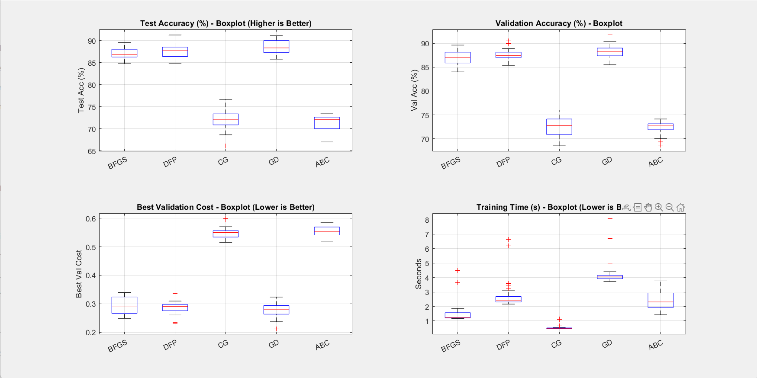
Şekil 1. Optimizasyon algoritmalarının 30 koşum sonucunda elde edilen test doğruluğu dağılımları

Şekil 1'de görüldüğü üzere, GD, BFGS ve DFP yöntemlerinin medyan test doğruluğu değerleri birbirine yakın ve yüksek seviyededir. Bu yöntemlerin kutu genişlikleri nispeten dar olup, koşumlar arası kararlılığın yüksek olduğunu göstermektedir. CG ve ABC yöntemlerinin dağılımları ise daha düşük doğruluk bölgesinde yoğunlaşmakta ve daha geniş dağılım sergilemektedir.
Genelleme açığı (eğitim doğruluğu – doğrulama doğruluğu farkı) analizi Şekil 2'de sunulmuştur. Düşük mutlak değerler, modelin eğitim verisine aşırı uyum sağlamadan genelleme yapabildiğini göstermektedir.
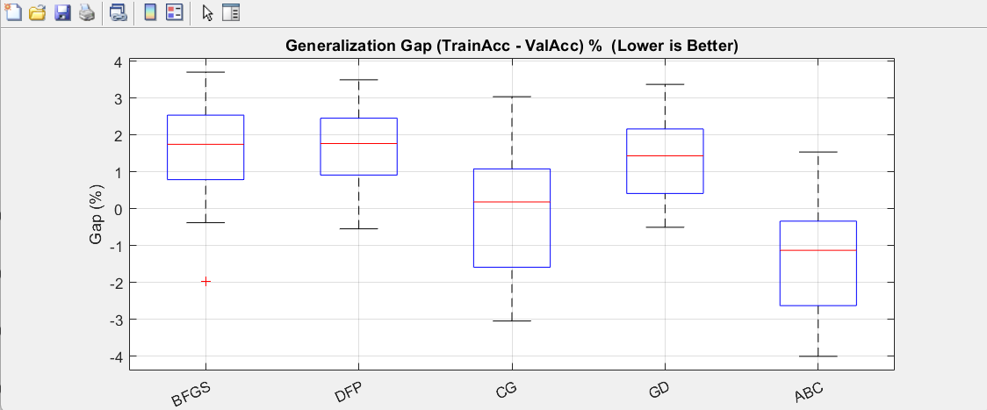
Şekil 2. Eğitim ve doğrulama başarımları arasındaki genelleme açığı (generalization gap) dağılımı

Şekil 2 incelendiğinde, tüm yöntemlerin genelleme açığının sıfıra yakın değerlerde olduğu görülmektedir. CG ve ABC yöntemlerinde zaman zaman negatif gap değerleri (doğrulama doğruluğunun eğitim doğruluğunu aşması) gözlemlenmiştir. Bu durum, erken durdurma mekanizması ve düzensiz yakınsama davranışı ile açıklanabilir.

3.3. Yakınsama Davranışı Analizi
Optimizasyon algoritmalarının eğitim süreci boyunca sergiledikleri yakınsama davranışını incelemek amacıyla, her yöntem için seçilen temsili bir koşumun kayıp değeri eğrileri analiz edilmiştir. Tablo 2'de tek koşum sonuçları özetlenmiştir.
Tablo 2. Tek koşum yakınsama analizi sonuçları
Yöntem | Doğr. Doğ.(%) | Test Doğ.(%) | En İyi Doğr. Kaybı | En İyi İter. | Süre(sn)
BFGS | 89.75 | 88.88 | 0.2582 | 297 | 2.6
DFP | 87.88 | 85.50 | 0.3194 | 369 | 2.2
CG | 79.50 | 77.62 | 0.4733 | 400 | 2.2
GD | 78.62 | 77.38 | 0.4675 | 500 | 2.6
ABC | 75.62 | 72.62 | 0.5217 | 294 | 9.2

Algoritmaların iterasyonlara göre eğitim ve test kayıp değerlerinin değişimi Şekil 3'te karşılaştırmalı olarak sunulmuştur.
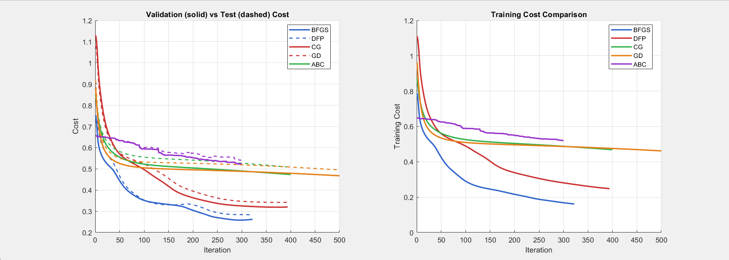
Şekil 3. Algoritmaların eğitim ve test kayıp değerlerinin iterasyonlara göre değişimi

Şekil 3'te görüldüğü üzere, BFGS yöntemi ilk iterasyonlardan itibaren hızlı bir düşüş sergilemiş ve erken iterasyonlarda düşük kayıp değerlerine ulaşmıştır. DFP benzer bir eğilim göstermekle birlikte, yakınsaması daha kademeli gerçekleşmiştir. GD yöntemi yavaş ancak istikrarlı bir düşüş sergilemiş, maksimum iterasyon sayısına kadar çalışmaya devam etmiştir. CG ve ABC yöntemlerinin kayıp değerleri daha yüksek seviyelerde seyretmiş ve yeterli yakınsama sağlanamamıştır.

3.4. Algoritma Bazlı Detaylı Performans Analizi
BFGS yöntemi, [8–16–2] ağ mimarisi altında en düşük doğrulama kaybı (0.2582) ve en yüksek tek koşum test doğruluğu (%88.88) ile güçlü bir performans sergilemiştir. İkinci mertebe bilgi kullanımı sayesinde hızlı ve kararlı yakınsama sağlanmış, erken durdurma 322. iterasyonda tetiklenmiştir. Eğitim ve doğrulama eğrileri arasındaki sınırlı fark, güçlü genelleme yeteneğini göstermektedir.
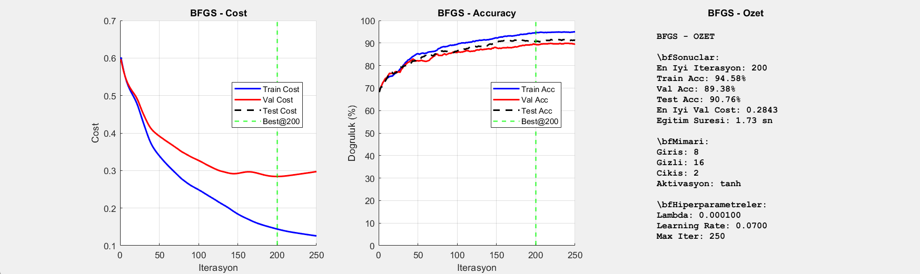
Şekil 4. BFGS algoritmasının eğitim süreci: kayıp ve doğruluk eğrileri (gizli katman: 16 nöron)

DFP yöntemi, [8–32–2] mimarisi ile BFGS'ye yakın performans sergilemiştir. Doğrulama ve test doğrulukları sırasıyla %87.88 ve %85.50 olarak elde edilmiştir. Yakınsama BFGS'ye kıyasla daha kademeli gerçekleşmiş, en iyi iterasyon 369 olarak kaydedilmiştir.
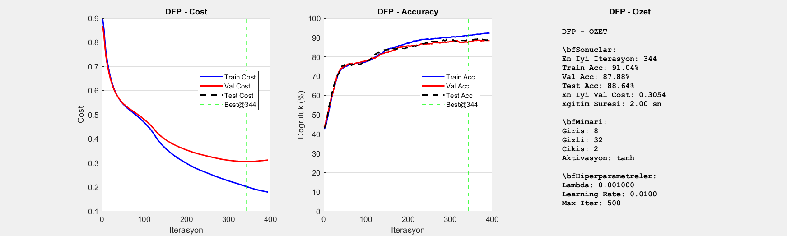
Şekil 5. DFP algoritmasının eğitim süreci: kayıp ve doğruluk eğrileri (gizli katman: 32 nöron)

GD yöntemi, 30 koşum ortalamasında en yüksek test doğruluğunu (%88.35) elde etmiştir. Ancak tek koşum analizinde görüldüğü üzere, yakınsaması yavaş gerçekleşmiş ve maksimum iterasyon sayısına (500) ulaşılmıştır. Eğitim süresi (4.31 saniye ortalama) diğer gradyan tabanlı yöntemlere göre daha uzundur.
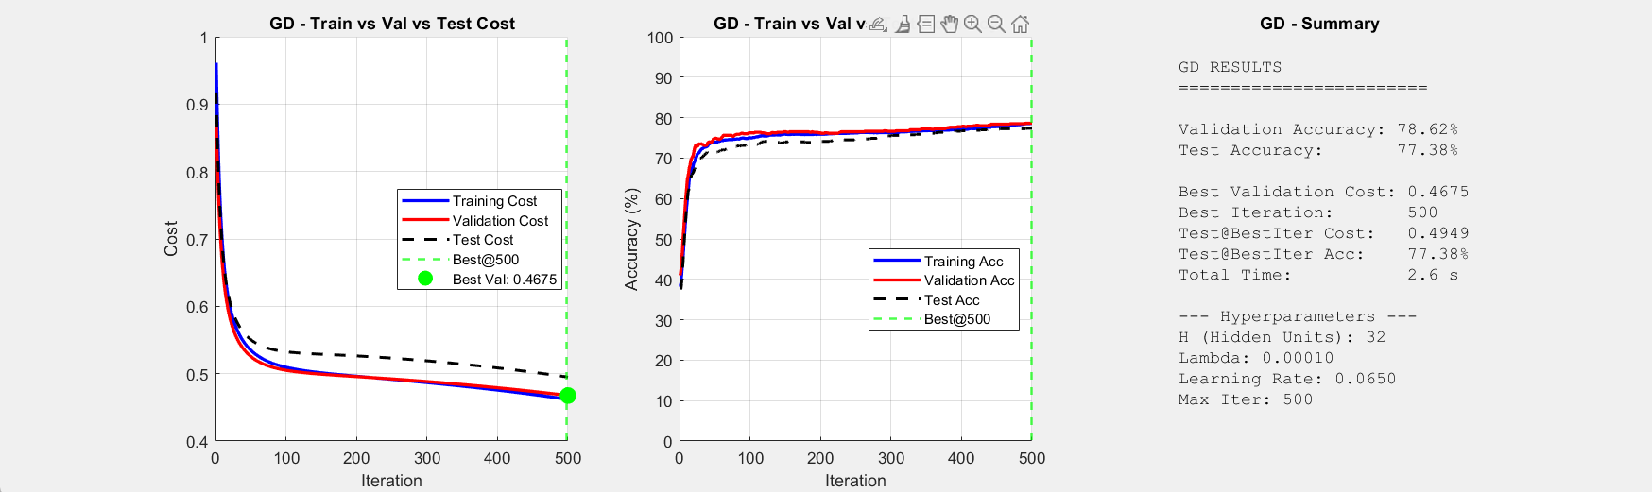
Şekil 6. GD algoritmasının eğitim süreci: kayıp ve doğruluk eğrileri (gizli katman: 32 nöron)

CG yöntemi, en kısa eğitim süresine (0.54 saniye) sahip olmakla birlikte, test doğruluğu (%71.97) diğer gradyan tabanlı yöntemlere kıyasla belirgin biçimde düşük kalmıştır. Bu durum, yöntemin mevcut problem için uygun hiperparametre kombinasyonuna ulaşamadığını veya kayıp yüzeyinin yapısına yeterince uyum sağlayamadığını göstermektedir.
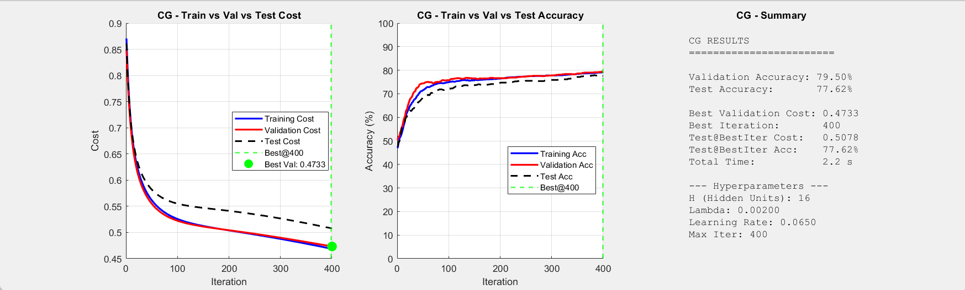
Şekil 7. CG algoritmasının eğitim süreci: kayıp ve doğruluk eğrileri (gizli katman: 16 nöron)

ABC yöntemi, popülasyon tabanlı arama mekanizması nedeniyle en uzun eğitim süresine (9.2 saniye) sahiptir. Test doğruluğu %71.32 ile düşük kalmıştır. Erken iterasyonlarda (294. iterasyon) en iyi doğrulama değerine ulaşılmış, sonrasında anlamlı bir iyileşme gözlemlenmemiştir. Bu sonuç, ABC yönteminin mevcut problem ve ağ boyutu için optimal performans sağlayamadığını ortaya koymaktadır.
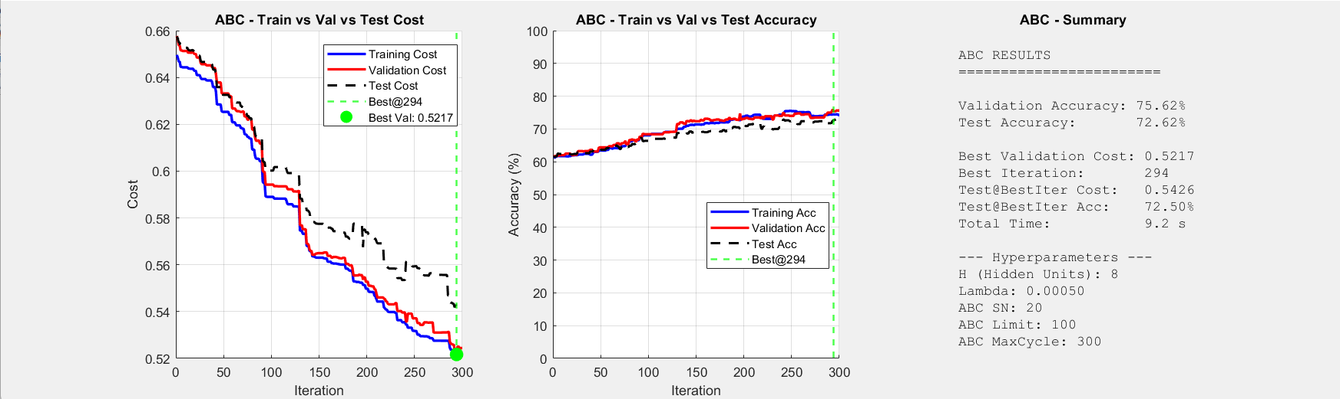
Şekil 8. ABC algoritmasının eğitim süreci: kayıp ve doğruluk eğrileri (gizli katman: 8 nöron

4. Tartışma ve Sonuç
Bu çalışmada, elma kalite tahmini problemi için geliştirilen Yapay Sinir Ağı modelinin eğitiminde kullanılan beş farklı optimizasyon algoritmasının performansı karşılaştırmalı olarak incelenmiştir. Elde edilen bulgular, optimizasyon yöntemi seçiminin model başarımı üzerinde belirleyici bir etkiye sahip olduğuna işaret etmektedir.
Deneysel sonuçlar değerlendirildiğinde, ikinci mertebeden Quasi-Newton yöntemlerinin (BFGS, DFP) hem yakınsama hızı hem de koşumlar arası kararlılık açısından avantajlı olduğu görülmektedir. Bu yöntemler, Hessian matrisinin yaklaşık değerini iteratif olarak güncelleyerek gradyan bilgisini etkin biçimde kullandıklarından, daha az iterasyonda düşük kayıp değerlerine ulaşabilmektedir. Literatürdeki benzer çalışmalarla uyumlu olarak [3, 5], Quasi-Newton yöntemlerinin orta ölçekli yapay sinir ağı problemlerinde güçlü performans sergilediği bu çalışmada da teyit edilmiştir.
Öte yandan, klasik Gradyan İnişi (GD) yöntemi, 30 koşum ortalamasında en yüksek test doğruluğunu (%88.35) elde etmiştir. Ancak bu marjinal üstünlük, BFGS (%87.12) ve DFP (%87.66) ile karşılaştırıldığında istatistiksel olarak belirgin bir fark oluşturmamaktadır. Buna karşın, GD yönteminin yaklaşık 2.8 kat daha uzun eğitim süresine (4.31 sn vs. 1.51 sn) ihtiyaç duyması, pratik uygulamalarda önemli bir dezavantaj olarak değerlendirilmektedir. Bu nedenle, yalnızca nihai doğruluk değerine odaklanmak yerine, yakınsama hızı, hesaplama maliyeti ve tekrarlanabilirlik gibi kriterlerin birlikte ele alınması gerektiği düşünülmektedir.
Eşlenik Gradyan (CG) yöntemi, hesaplama süresinin en kısa olmasına karşın, sınıflandırma doğruluğu açısından yetersiz kalmıştır. Bu durum, yöntemin mevcut probleme özgü kayıp yüzeyinin yapısına yeterince uyum sağlayamadığını düşündürmektedir. Yapay Arı Kolonisi (ABC) algoritması ise meta-sezgisel bir yöntem olarak teorik düzeyde global arama kapasitesine sahip olmasına rağmen, mevcut problem boyutu ve ağ yapısı için beklenen performansı sağlayamamıştır. ABC yönteminin mevcut çalışmadaki düşük başarımının, nispeten düşük boyutlu ve tek modlu kayıp yüzeyi karakteristiğinden kaynaklanabileceği değerlendirilmektedir. Nitekim literatürde meta-sezgisel yöntemlerin, daha karmaşık, çok modlu ve geniş arama uzayına sahip problemlerde gradyan tabanlı yöntemlere göre avantaj sağladığı bildirilmektedir [4, 6].
Genelleme açığı analizi, incelenen tüm yöntemlerin belirgin bir aşırı öğrenme (overfitting) eğilimi sergilemediğini ortaya koymuştur. Erken durdurma mekanizmasının etkin biçimde çalıştığı ve modellerin eğitim verisine aşırı uyum sağlamadan genelleme yapabildiği gözlemlenmiştir. Koşumlar arası kararlılık açısından ise BFGS ve DFP yöntemlerinin daha düşük standart sapma değerleri ile daha tekrarlanabilir sonuçlar ürettiği belirlenmiştir. Bu bulgu, söz konusu yöntemlerin rastgele başlangıç koşullarına karşı daha dayanıklı olduğuna işaret etmektedir.
Sonuç olarak, elma kalite tahmini gibi ikili sınıflandırma problemlerinde optimizasyon yöntemi seçiminin yalnızca nihai doğruluk değerlerine göre değil, yakınsama hızı, hesaplama maliyeti ve koşumlar arası kararlılık kriterleri birlikte değerlendirilerek yapılması gerektiği sonucuna varılmaktadır. Bu çalışma kapsamında elde edilen bulgular ışığında, benzer orta ölçekli sınıflandırma problemleri için BFGS veya DFP gibi Quasi-Newton yöntemlerinin tercih edilmesinin uygun olacağı değerlendirilmektedir. Gelecek çalışmalarda, daha derin ağ mimarileri, farklı aktivasyon fonksiyonları, regularizasyon teknikleri ve ek meta-sezgisel algoritmaların (Genetik Algoritma, Parçacık Sürü Optimizasyonu, Diferansiyel Evrim vb.) karşılaştırmalı etkilerinin incelenmesi önerilmektedir.

Teşekkür
Bu çalışma kapsamında doğrudan bir kurum veya proje desteği alınmamıştır.

Kaynakça
[1] Haykin, S. (2009). Neural Networks and Learning Machines. 3rd Edition, Pearson Education, New Jersey, USA.
[2] Bishop, C. M. (2006). Pattern Recognition and Machine Learning. Springer, New York, USA.
[3] Nocedal, J., & Wright, S. J. (2006). Numerical Optimization. 2nd Edition, Springer, New York, USA.
[4] Karaboga, D. (2005). An Idea Based on Honey Bee Swarm for Numerical Optimization. Technical Report-TR06, Erciyes University, Kayseri, Turkey.
[5] Fletcher, R. (1987). Practical Methods of Optimization. 2nd Edition, John Wiley & Sons, Chichester, UK.
[6] Goldberg, D. E. (1989). Genetic Algorithms in Search, Optimization and Machine Learning. Addison-Wesley, Reading, MA, USA.
[7] Rumelhart, D. E., Hinton, G. E., & Williams, R. J. (1986). Learning representations by back-propagating errors. Nature, 323(6088), 533-536.
[8] Hagan, M. T., Demuth, H. B., & Beale, M. H. (2014). Neural Network Design. 2nd Edition, Martin Hagan, USA.

Ekler
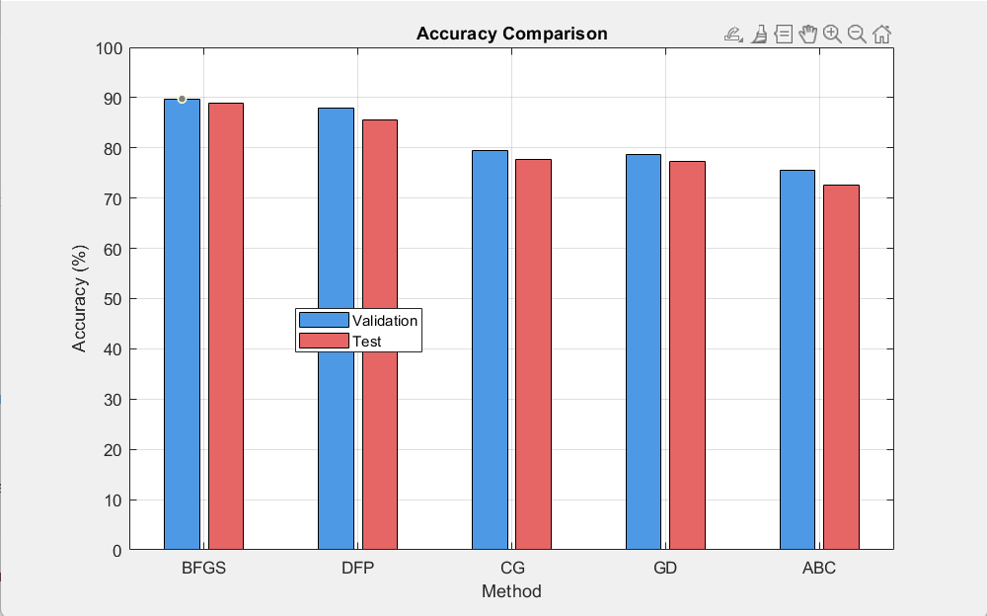
Şekil 9. Algoritmaların doğruluk değerlerinin kıyaslanması

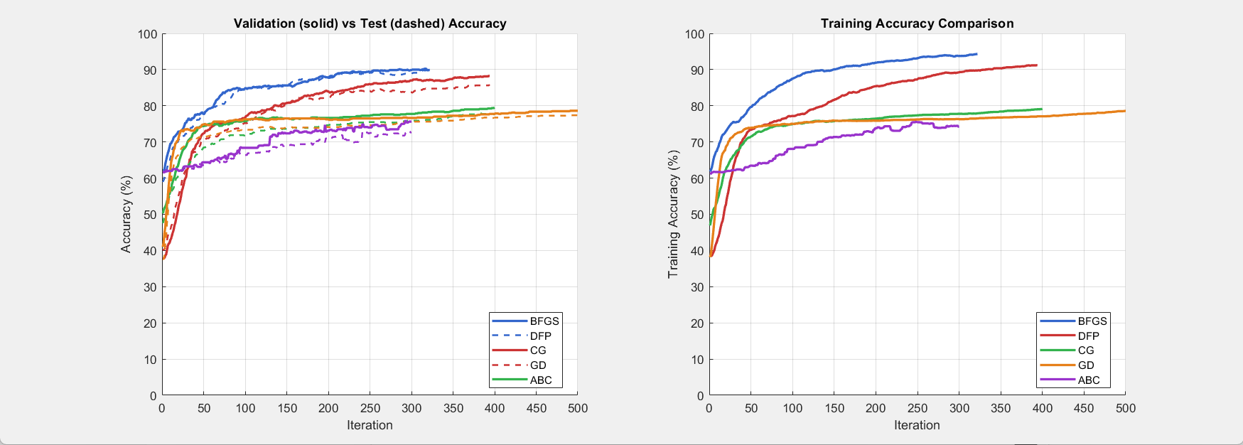
Şekil 10. Algoritmaların eğitim ve test doğruluk değerlerinin iterasyonlara göre değişimi

